ArtistMemory Rencontre & Histoire

ArtistMemory n’est pas seulement un appartement.
C’est une rencontre improbable entre des vies, des symboles et des œuvres qui semblaient déjà reliées avant même que leurs chemins ne se croisent.
L’histoire commence presque comme un hasard.
Ou peut-être comme ces coïncidences profondes que certains appellent destin.
Lorsque Nasser découvre cet appartement, il ne cherche pas uniquement un lieu.
Il cherche inconsciemment un espace capable de porter une mémoire, une énergie, une présence humaine.
L’appartement appartenait à Alys, artiste peintre habitée par une sensibilité rare, ayant laissé derrière elle des dizaines d’œuvres abstraites, comme des fragments silencieux de son âme.

Puis viennent les trois tableaux.

1. Le Maroc

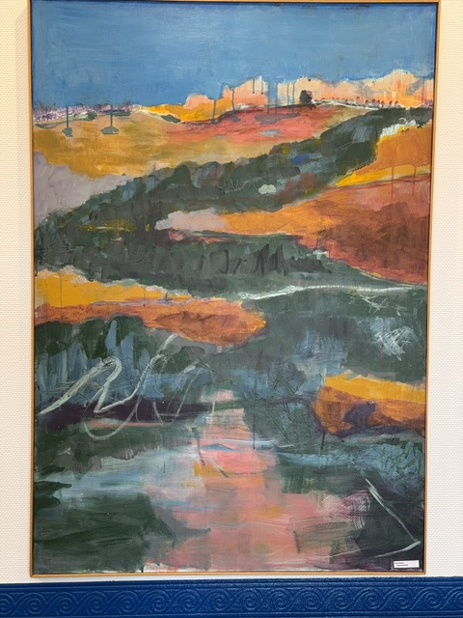
Parmi toutes les œuvres d’Alys, l’une représente le Maroc.
Un pays qui n’était pas simplement une terre lointaine pour Nasser, mais une partie intime de son histoire, de ses racines et de sa mémoire intérieure.

Comment expliquer qu’Alys ait peint cette œuvre avant même de connaître celui qui allait un jour préserver son univers ?

Ce tableau devient alors plus qu’une peinture.
Il devient un signe.
Comme si l’art avait pressenti une continuité entre deux existences.

Le Maroc symbolise ici l’origine :
la terre, la transmission, la mémoire des ancêtres, la chaleur humaine, la spiritualité silencieuse des lieux anciens.

2. Nacera

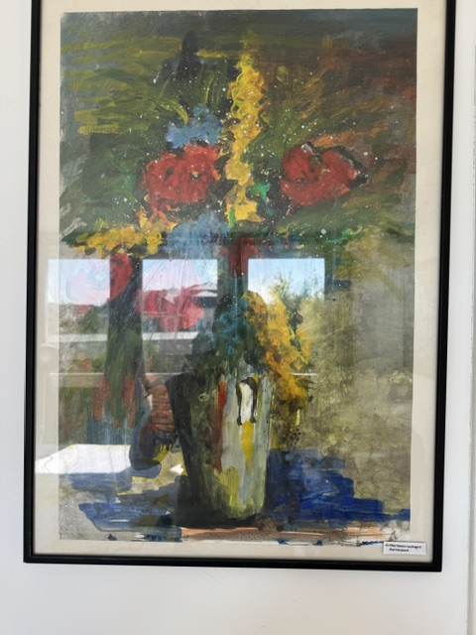

Puis apparaît un deuxième tableau : « Nacera ».

Un prénom si proche de Nasser qu’il semble impossible de l’ignorer.
Comme un écho mystérieux traversant le temps.
Ce tableau interroge profondément la notion de hasard.
Certaines rencontres semblent écrites avant d’exister.
Certaines œuvres semblent attendre celui qui pourra les comprendre et leur redonner vie.
« Nacera » devient alors le symbole du lien invisible entre les êtres.
Ce lien que la logique ne peut expliquer mais que l’âme reconnaît immédiatement.

Dans cette œuvre réside une idée fondamentale d’ArtistMemory :
les lieux gardent une mémoire,
les objets portent une vibration,
et l’art survit à ceux qui l’ont créé.

3. La Passerelle

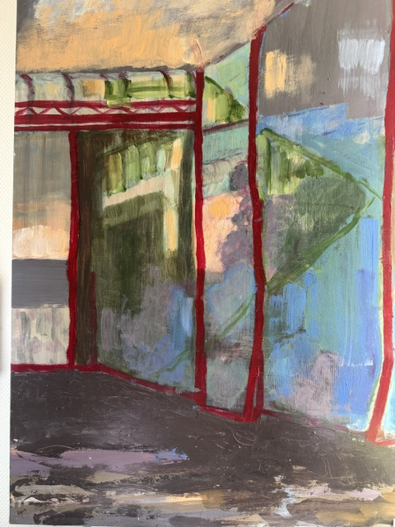

Le troisième tableau agit presque comme une révélation finale : « La Passerelle ».
Une passerelle relie deux rives.
Deux mondes.
Deux histoires.

Cette œuvre symbolise parfaitement ce qu’est devenu ArtistMemory :
un pont entre passé et présent,
entre matière et émotion,
entre mémoire et renaissance.

Alys a laissé un univers artistique.
Nasser lui a offert une continuité humaine.
Ainsi, ArtistMemory est né non pas d’un projet immobilier classique, mais d’une transmission presque spirituelle.
Un lieu où l’art continue d’habiter les murs.
Où les voyageurs ne viennent pas seulement dormir, mais ressentir quelque chose.

Une philosophie du lieu
ArtistMemory repose sur une conviction simple :
Les lieux ont une âme.
Certains espaces traversent notre vie sans laisser de trace.
D’autres nous transforment silencieusement.
Ici, chaque tableau, chaque livre, chaque lumière, chaque conversation participe à une expérience plus profonde : ralentir, contempler, créer, réfléchir et ressentir.
Dans un monde devenu rapide et impersonnel, ArtistMemory cherche à redonner une place :

- à l’émotion,
- à la mémoire,
- à l’art,
- à la rencontre humaine,
- et à la beauté des coïncidences qui changent une vie.

Peut-être que le hasard n’est parfois qu’une forme discrète de l’invisible.

